Département de génie informatique et génie logiciel

Travail pratique 1

Plan et test, Maintenabilité et Fiabilité

**Présenté à :**

Rhouma Naceur

**Dans le cadre du cours :**

LOG8371 – Ingénierie de la qualité en logiciel

**Groupe : 01**

**Soumis par :**

Minh-Tri Do – 2030231

Jeremy Hage – 2014233

Jonathan Siclait – 2026416

Le 2 février 2022

Table des matières

**Plan d’assurance qualité**

Description du logiciel

AntennaPod est une application de gestion de podcast fondée en 2011 par Daniel Oeh. Cette application Android, codée en Java, est ouverte au public et est complètement libre de droits. Elle a été développée sans but lucratif dans le but de permettre à n’importe qui de l’utiliser afin d’écouter une multitude de podcasts. De plus, puisque les développeurs ne recherchent pas d’argent, il n’y a aussi aucune publicité dans ce système. Elle a présentement été installée sur plus de 180 000 appareils. C’est donc sur cette application que nous avons décidé d’effectuer cette analyse. Dans le cadre de ce rapport, l’analyse se penchera sur les modules « app » et « core ».

Importance de la qualité

Parties prenantes : gestionnaires, développeurs, fournisseurs, partenaires, clients

Critere : 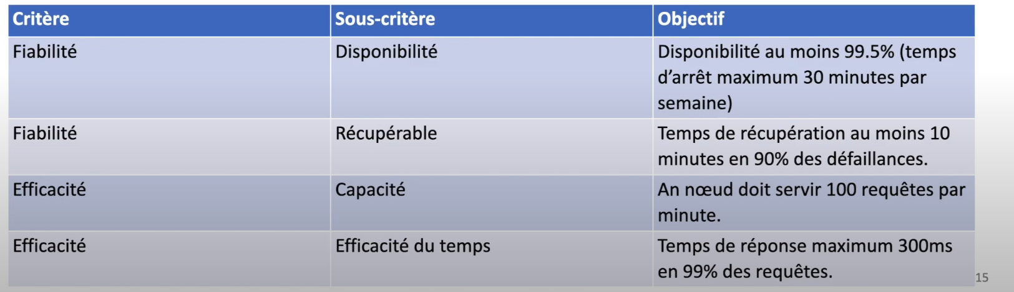

02. NormesPlan (Séance Groupe02 jeudi 2021-01-28) (enregistrement) : 2 :14 :49

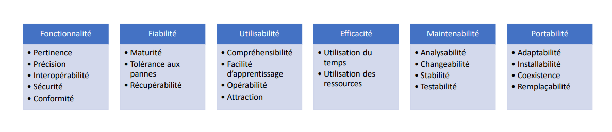

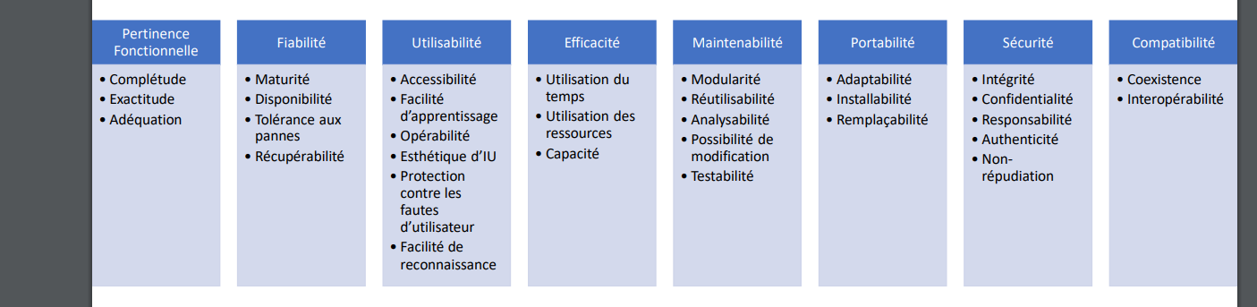

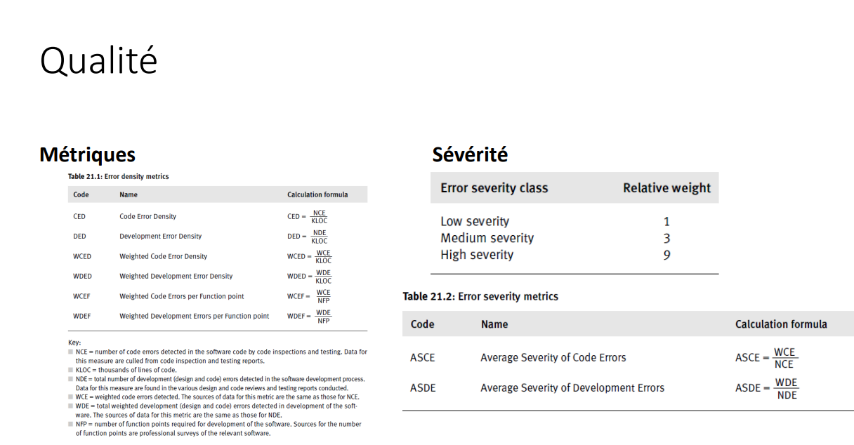

Fiabilité

* Disponibilité
* Tolérance aux pannes

|  |  |  |  |
| --- | --- | --- | --- |
| **Critère** | **Sous-critère** | **Objectif** | **Mesure de validation** |
| Fonctionnalité | Complétude : Critère qui décrit le fait que chaque donnée qu’un utilisateur peut entrer est bien gérée. | Amener le pourcentage P de qualité de donnée en lien avec la complétude des données à 100%. | Formule : P = A/B où A est le nombre de données adéquatement gérées et B est le nombre de données modifiables par l’utilisateur |
| Conformité : Critère qui décrit le degré auquel les données respectent les standards, règles et conventions en vigueur en lien avec la qualité de données | Amener le pourcentage P de conformité des données à 100%. | Formule : P = A/B où A est le nombre de données conformes aux réglementations et B est le nombre de données totales. |
| Précision : Critère qui décrit le degré auquel les données des utilisateurs contiennent des attributs qui discriminent les bonnes données dans un contexte spécifique. | Amener le pourcentage P de précision des attributs dans la base donnée à 100%. | Formule : P = A/B où A est le nombre de valeurs ayant la précision requise |
| Fiabilité | Disponibilité : Critère qui décrit le temps entre les pannes de l’application. | Amener le pourcentage P de temps entre les pannes à 99.5% (30 minutes par semaine). | Formule : P = A/B où A est le temps entre les pannes et B est le temps total |
| Tolérance aux pannes : Critère qui décrit le pourcentage du système qui fonctionne lors d’une panne | S’assurer que le pourcentage du système qui reste fonctionnel en cas de panne est de 80%. | Formule : P = A/B où A est le pourcentage de fonctionnalités fonctionnelles en cas de panne et B est le nombre total de fonctionnalités. |
| Récupérabilité : Critère qui décrit le degré auquel le système peut garder ses données dans le cas d’erreur ou de « crash ». | Amener le pourcentage P de données perdues lors d’une erreur à moins de 1%. | Formule : P = A/B où A est le nombre de données perdues lors d’un « crash » et B le nombre de données total. |
| Maintenabilité | Modifiabilité : Critère qui décrit le degré auquel le système peut être facilement modifié | Réduire le pourcentage P de fichiers nécessaires à modifier lors d’une seule modification à 2 ou moins. | Formule : P = A/B où A est le nombre de fichiers modifiés par modification et B est le nombre de modifications. |
| Testabilité : Critère qui décrit le degré auquel les composants de l’application peuvent être testés individuellement avec facilité | Amener le pourcentage P de focntions autonomes à 70%. | Formule : P = A/B où A est le nombre de fonctions autonomes et B est le nombre de fonctions. |
| Réutilisabilité : Critère qui décrit le nombre de réutilisation des fonctions de l’application | Avoir un nombre moyen P de fonctions de réutilisés plus grand que 2. | Formule : P = A/B où A est le nombre de fois que chaque fonction est utilisée et B est le nombre de fonctions. |